الجمهورية الجزائرية الديمقراطية الشعبية
وزارة التربية الوطنية مديرية التربية لولاية تيبازة
متوسطة زايدة بن عيسى حجوط المدة ساعة ونصف

المستوى الرابعة متوسط الإمتحان التجريبي في العلوم الفيزيائية و التكنولوجيا

الجزء الأول 12ن
التمرين الأول 6 ن
في حصة الفيزياء قام تلاميذ الرابعة متوسط في الورشة بالتجارب التالية باحترام شروط السلامة
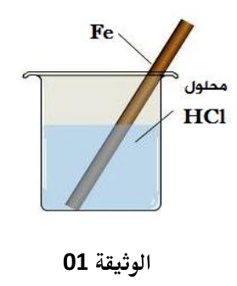
الفوج(1): وضع صفيحة من الحديد (Fe) في محلول صيغته الشاردية H⁺ + Cl⁻) ( فلاحظوا انطلاق غاز وتشكل محلول شاردي جديد صيغته الشاردية Fe²⁺ +2 Cl⁻) ) ذو لون أخضرفاتح . كما توضحه الوثيقة -1-

- على ماذا يدل اللون الأخضر للمحلول .
- سم الغاز المنطلق ، وكيف يتم الكشف عنه.
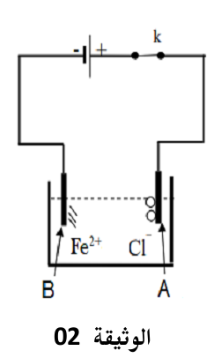
الفوج(2): أخذوا كمية من المحلول السابق ذو اللون الأخضر ووضعوه في وعاء التحليل الكهربائي البسيط الموصول بدارة كهربائية كما هو موضح في الوثيقة -2-
- سم المسريين A و B
- صف ماذا يحدث بجوار كل مسرى.
- أ- أكمل نمذجة معادلتي التفاعل الحادث عند كل مسرى و المعادلة الإجمالية .

التمرين الثاني 6ن
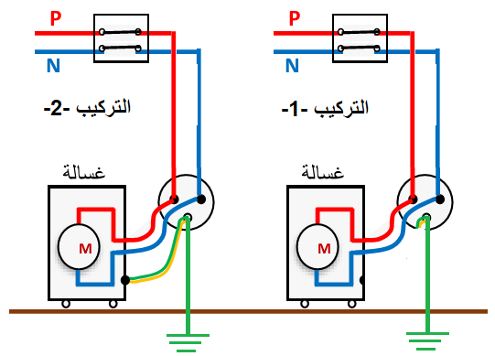
بغية دراسة بعض الظواهر الكهربائية قام الأستاذ بعرض حالتين لتركيب إحدى أهم وسائل الحماية في المنازل للمتلكات وللأشخاص معا

- سم وسيلة الحماية الموضحة في الوثيقة
- أي التركيبتين تمثل حالة حماية؟ علل إجابتك

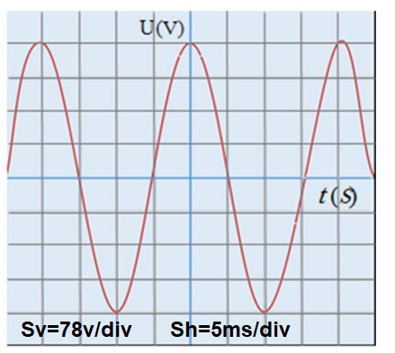
قمنا بتوصيل جهاز راسم الإهتزاز المهبطي بين طرفي المأخذ الكهربائي فتحصلنا على الشاشة الموضحة في الوثيقة
- سم نوع التيار المبين في الشاشة معللا إجابتك؟
- أحسب كلا من التوتر الأعظمي و الفعال و الدور من خلا ل الوثيقة

إقلب الصفحة

الجزء الثاني
الوضعية الإدماجية 8 ن
خلال زيارته إلى مدينة تيبازة الساحلية ذهب محمد إلى الميناء، فرأى عملية تنزيل الحاويات
(كتلة كل حاوية $m=5000kg$) من على متن السفينة، حيث كانت الرافعة متوقفة، والحاوية في حالة توازن وهي خاضعة لقوتين، قوة الثقل$\vec{P}$ وقوة شد الحبل${\vec{F}}_{f/C}$ ، كما هو موضح في الوثيقة (2).
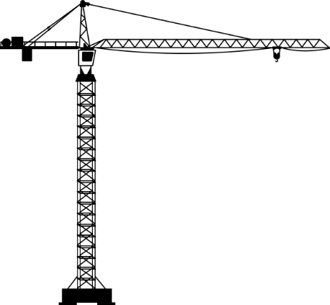

- حدد مميزات القّوى المؤثرة على الحاوية في هذه الحالة؟
حاوية (C)
حبل (f)
الوثيقة (2)
القوة | نقطة التأثير | الحامل | الجهة | الشّدة
- أذكر شرطي توازن الحاوية؟
- مثل القوى المؤثرة على الحاوية وهي في حالة توازن
باستعمال سلم الرسم: $1cm 25000 N$.
- فجأة انقطع الحبل وسقطت الحاوية في الماء فبقي يطفو فوق الماء
- أذكر سبب طفو الحاوية
- أحسب شدة الدافعة إذا علمت أن الحاوية تزيح ماءا حجمه V=5m³
يعطى: الكتلة الحجمية للماء: $=1000 kg/m^{3}$ و ثابت الجاذبية: $g=10N/kg$
- مثل القوى المؤثرة على الحاوية إذا كانت عالقة في الماء.

من أراد العلى سهر الليالي بالتوفيق أبنائي الأعزاء

